2018 m. 17–20 sav. (2018 m. balandžio 23–gegužės 20 d.)

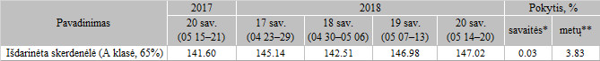

\*lyginant 2018 m. 20 savaitę su 2018 m. 19 savaite

\*\*lyginant 2018 m. 20 savaitę su 2017 m. 20 savaite

Pastaba: vidutinės kainos skaičiuojamos svertiniu būdu

Šaltinis: ŽŪIKVC(LŽŪMPRIS)

Parengė: D. Špokaitė, tel. (8 37) 39 78 02